К
Информация для родителей
«Как учить с детьми стихотворение»

Как по разному люди читают стихи! Один - монотонно, вяло. Другой - выделяя особенности стихотворного размера. Третий - громко, эмоционально
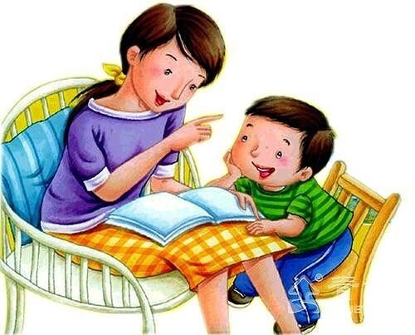
и неестественно. Но с удовольствием мы слушаем того, кто читает так, как разговаривает в жизни, с живой выразительностью, четкой речью, переживая эмоции, затронутые данным произведе-
нием. Можно ли научить этому ребенка? Да, можно. При этом, читая и заучивая стихи с малышами, мы решаем следующие задачи:
- укрепление памяти;
- развитие творческих способностей ребенка;
- расширение кругозора;
- воспитание нравственных качеств (любовь к близким, забота о животных, бережное отношение к природе, игрушкам и т. п.).
Ищите хорошие стихи современных поэтов. Нельзя использовать слабые стихи непрофессионалов, с неточными рифмами, нарушением строя, с неграмотным употреблением формы слова. Прочитайте ребенку стихотворение естественно и выразительно, прочувствовав настроение. Поговорите с ним о содержании, убедитесь, всё ли он понял. При необходимости объясните новые слова. Важно, чтобы стихотворение понравилось. Предложите ребенку поиграть: вы читаете стихотворение, а он договаривает концы строк. Затем можно перейти к целостному пересказу. На первых порах ненавязчиво подсказывайте, проговаривайте вместе отрывки, которые пока не отложились в памяти. Чтобы сохранить интерес у детей младшего возраста, можно рассказать стихотворение для разных игрушек по очереди или от лица мишки, зайки, кошки и т. п. Дети старшего дошкольного возраста способны хорошо принимать задачу, поставленную перед ними: выучить стихотворение. Следите, чтобы речь ребенка была внятной и естественно выразительной. Можно сразу остановить и поправить, чтобы не закреплялась ошибка. Длительность такого занятия с ребенком не должна превышать пяти минут. Лучше еще раз вернуться к стихотворению через некоторое время. Выучили и забыли? Постарайтесь сохранить интерес ребенка к стихотворению. Попробуйте его рассказать по ролям или обыграть с игрушкой. Выученное стихотворение дарите бабушке и дедушке на дни рождения, используйте в домашних концертах, вспоминайте в подходящей ситуации, наблюдая за погодными явлениями, животными, рассматривая растения и транспорт, любуясь игрушкой и вместе с ребенком выполняя работу по дому.
Уважаемые родители, следуя этим несложным рекомендациям, вы можете научить своего ребенка любить литературу, поэзию, замечать прекрасное вокруг себя, сформировать ясную четкую выразительную речь, что очень пригодится не только в школе, но и во взрослой жизни.
Информацию подготовил старший воспитатель И.В. Замошникова

